Міністерство освіти і науки України  
Національний технічний університет України

«Київський політехнічний інститут  ім. І. Сікорського»

Кафедра інженерії програмного забезпечення в енергетиці

Практична робота № 5

з курсу: «Розробка програмного забезпечення мобільних пристроїв»

Виконала:  
студентка 4-го курсу,  
групи ТВ-13  
Рябець Катерина Олександрівна

 Посилання на GitHub репозиторій: <https://github.com/KateRiabets/Kotlin/>

**Перевірив:**

Недашківський О.Л.

Київ 2024

1. **Теоретичний матеріла**

**Надійність** – це здатність ЕПС виконувати задані функції з дотриманням нормативних експлуатаційних показників.

**Відмова** – це втрата працездатності окремих елементів, частини чи всієї системи.

Відмови бувають :

* Повна або часткова
* Раптова або поступова.
* Стійка або нестійка.
* Явна або прихована.
* Конструктивна, технологічна чи експлуатаційна.

**Відновлення – це повернення працездатності шляхом ремонту чи заміни обладнання.**

Теоретичний показник – **ймовірність безвідмовної роботи за час t (р(t))**.

До практичних показників відносять:

* Частота відмов (ω).
* Частота ремонтів (µ).
* Тривалість відновлення (tв).
* Тривалість поточного ремонту (tр).

ЛЕП – найуразливіший елемент ЕПС. На лінії електропередачі (ЛЕП) припадає 85–95% усіх вимкнень. Основні причини пошкоджень ЛЕП: грозові перекриття ізоляції, ожеледь, вітер, вібрація проводів, падіння дерев, контакт повітряних ліній із будівельними машинами.

До основних причин пошкоджень кабельних ліній(КЛ) відносять: будівельні роботи,(пошкодження технікою), старіння ізоляції. попадання вологи або механічні пошкодження ізоляції (гризуни, пробої).

Таблиця 1.1 – Показники надійності ліній електропередачі

|  |  |  |  |  |
| --- | --- | --- | --- | --- |
| Елемент ЕПС | ω, рік-1 на 1 км | tв, год | µ, рік-1  на 1 коло | tп, год. |
| ПЛ-110 кВ | 0,007 | 10 | 0,167 | 35 |
| ПЛ-35 кВ | 0,02 | 8 | 0,167 | 35 |
| ПЛ-10 кВ | 0,02 | 10 | 0,167 | 35 |
| КЛ-10 кв (траншея) | 0,03 | 44 | 1 | 9 |
| КЛ-10 кВ (кабельний канал) | 0,005 | 17,5 | 1 | 9 |

Основне про причини відмов силових трансформаторів

* Порушення ізоляції обмоток (зовнішні/внутрішні перенапруги, наскрізні струми КЗ).
* Перевантаження та старіння.
* Дефекти виготовлення.
* Пошкодження регулювальних пристроїв і контактних з'єднань.
* Зниження рівня трансформаторної оливи.
* Пошкодження вводів через перекриття ізоляції.

Основне про причини відмов вимикачів

* Несправність приводів.
* Обгорання контактів.
* Зношення дугогасильних камер.
* Заводські дефекти.
* Помилки персоналу при перемиканнях.

Основне про причини однофазних замикань на землю

* Горіння заземлювальних дуг через недостатню компенсацію ємнісних струмів.
* Наслідки: перенапруги, пробої ізоляції, руйнування ізоляторів.

Таблиця 1.2 – Показники надійності електрообладнання підстанцій

|  |  |  |  |  |
| --- | --- | --- | --- | --- |
| Елемент ЕПС | ω, рік-1 на 1 км | tв, год | µ, рік-1  на 1 коло | tп, год. |
| Т-110 кВ | 0,015 | 100 | 1 | 43 |
| Т-35 кВ | 0,02 | 80 | 1 | 28 |
| Т-10 кВ (кабельна мережа 10 кВ) | 0,005 | 60 | 0,5 | 10 |
| Т-10 кВ (повітряна мережа 10 кВ) | 0,05 | 60 | 0,5 | 10 |
| В-110 кВ (елегазовий) | 0,01 | 30 | 0,1 | 30 |
| В-10 кВ (малооливний) | 0,02 | 15 | 0,33 | 15 |
| В-10 кВ (вакуумний) | 0,01 | 15 | 0,33 | 15 |
| Збірні шини 10 кВ на 1 приєднання | 0,03 | 2 | 0,167 | 5 |
| АВ-0,38 кВ | 0,05 | 4 | 0,33 | 10 |
| ЕД 6, 10 кВ | 0,1 | 160 | 0,5 | - |
| ЕД 0,38 кВ | 0,1 | 50 | 0,5 | - |

Частота відмов одноколової системи (одного кола системи) розраховується за формулою:

, (1.1)

а середня тривалість відновлення –

, (1.2)

де

ωі – частота відмов окремих елементів;

tві – тривалість відновлення окремих елементів.

Для одноколової системи (без резервування) коефіцієнт аварійного простою (неготовності) розраховується за формулою:

, (1.3)

де

ωос – частота відмов одного кола системи , рік –1 ;

tв.ос – середня тривалість її відновлення в роках (якщо тривалість відновлення задана в годинах, то її необхідно поділити на 8760 год.)

Коефіцієнт планового простою одноколової системи розраховується за формулою:

, (1.4)

де

kп.і = µіtпі ,– значення коефіцієнта планового простою і-го елемента;

µі – частота планових ремонтів елементів;

tпі – тривалість планового ремонту елементів в роках (якщо тривалість планового ремонту задана в годинах, то її необхідно поділити на 8760 год.).

У разі паралельного з’єднання двох кіл частоту одночасної їх відмови знаходять за виразом

, (1.5)

а середню тривалість відновлення –

, (1.6)

Частота відмови двоколової системи з урахуванням секційного вимикача

, (1.7)

де ωcв – частота відмов секційного вимикача

Коефіцієнт аварійного простою (неготовності) двоколової системи

, (1.8)

Математичне сподівання збитків від переривання електропостачання може бути визначене за виразом

, (1.9)

де

Зпер(0) – прямі збитки від самого факту переривання електропостачання;

З(t) – прямі і додаткові збитки, які залежать від тривалості перерви електропостачання;

ω – частота відмов;

tВ – тривалість відновлення після відмови.

Збитки від переривання електропостачання можна оцінити за спрощеною формулою

, (1.10)

де Зпер.а, Зпер.п − питомі складові збитків від, відповідно, аварійного і планового недовідпущень електроенергії; М(Wнед.а), М(Wнед.п) − математичні сподівання середньорічних аварійного і планового недовідпущень електроенергії

Математичне сподівання аварійного і планового недовідпущень електроенергії знаходять з формул:

, (1.11)

, (1.12)

де kа, kп − коефіцієнти аварійного і планового простоїв.

1. **Опис програмної реалізації**

Оскільки завдання передбачає 2 калькулятори, було вирішено створити в додатку дві вкладки – «Завдання 1» та «Завдання 2». При натисканні на вкладки основний вміст змінюється в залежності від обраного завдання.

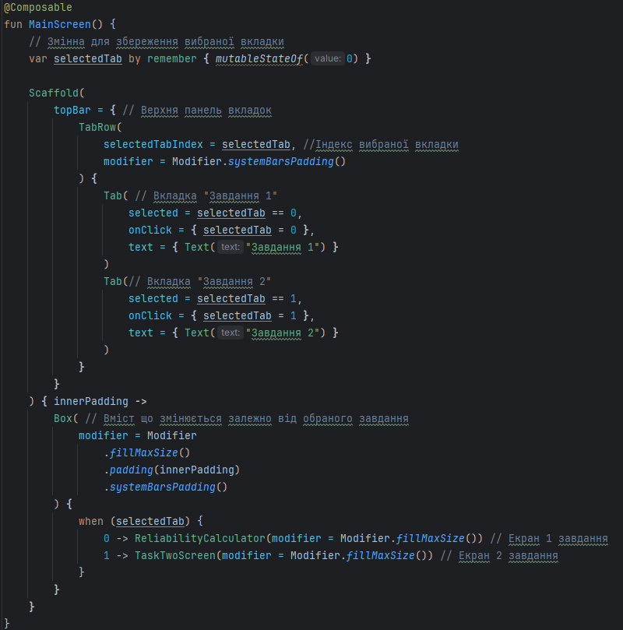

* 1. **Завдання 1**

При реалізації калькулятора з першого завдання виникла необхідність створити можливість вибору обладнання з якого складається система електропередач.

Для цього було реалізовано випадаюче меню з можливістю вибору обладнання.

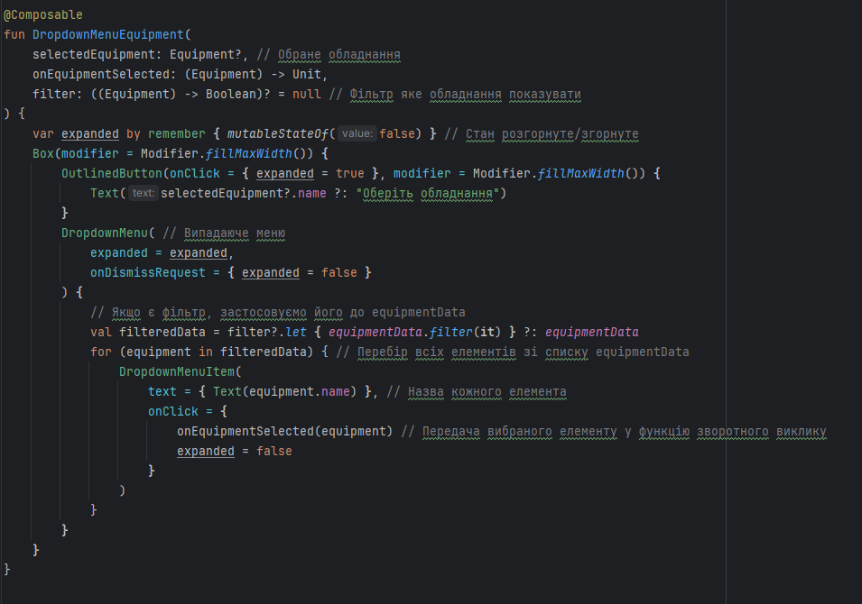

Це меню відображає назви всіх можливих елементів, які було заздалегідь занесено в список (див. далі)

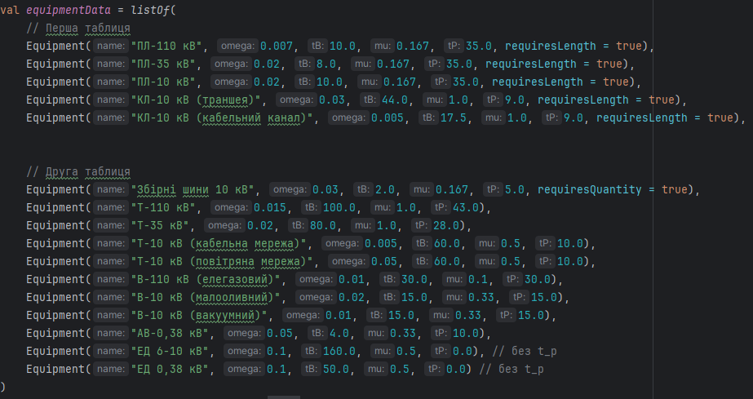

Цей список є точною інтерпретацією таблиць 1.1 та 1.2. Він складається з об'єктів класу Equipment.

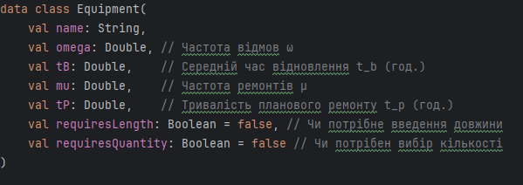

Тепер до реалізації розрахунків. Спочатку оголошено всі необхідні змінні.

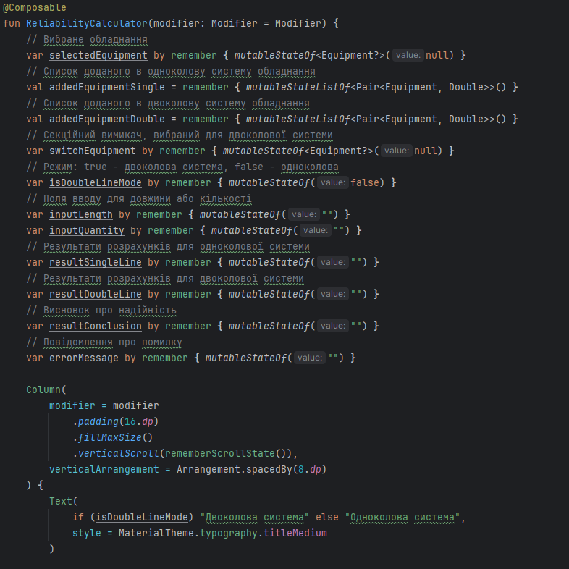

Також було вирішено розділити на 2 режими : вибір обладнання для одноколової та для двоколової системи.

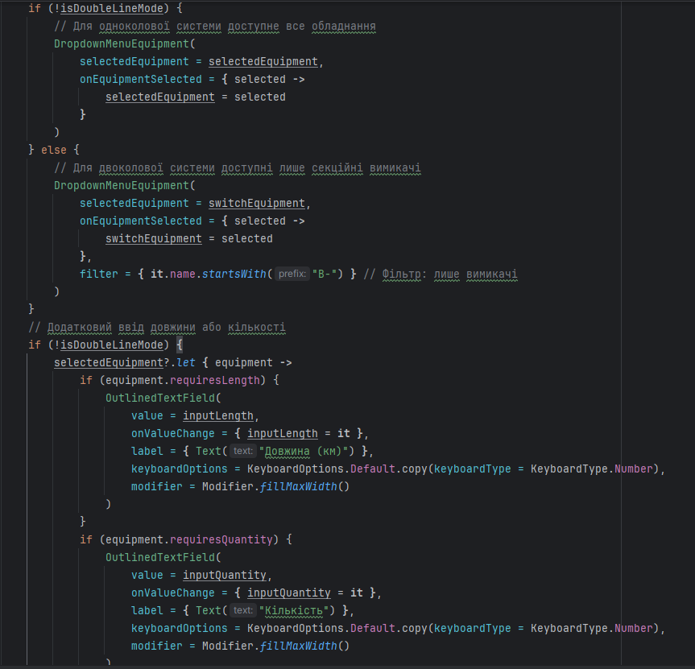

Якщо вибрано режим введення для одноколової системи, то можна обирати будь яке обладнання з таблиці і в будь якій кількості. В режимі двоколової системи вважаємо, що вона складається з 2 ідентичних одноколових та вимикача, тому можливий вибір лише його. Щоб реалізувати вибір лише вимикача створимо фільтрування початку назви, щоб вона починалася з літери «В». Також додавання деякого обладнання потребує введення кількості (шини) або довжини (лінії передач). Для елементів,в яких в таблиці вказана ця необхідність додаємо поля для вводу необхідного параметра.

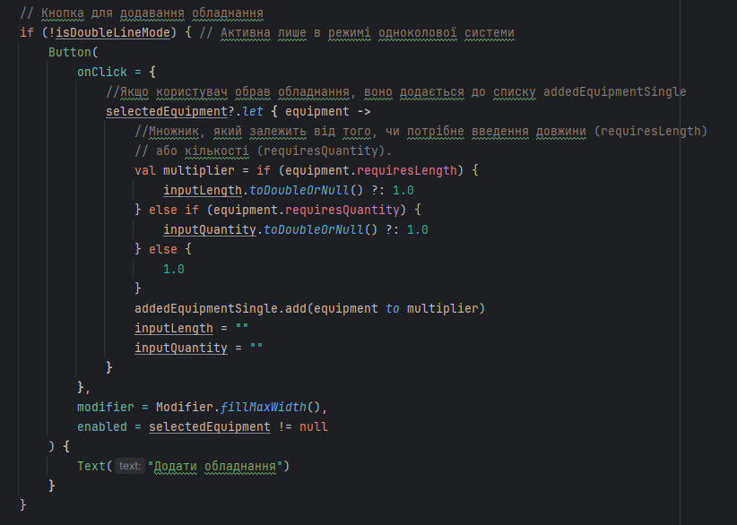

Як було зазначено, будь-яке обладнання можна обирати лише в одноколовійсистемі. Коли користувач обирає обладнання з випадаючого спсику, то воно додається до спсику обраного обладнання в парі з множником, який вказує на кількість. Якщо було також вказано кількість/довжину то множник змінюється, інакше за замовчуванням він дорівнює 1.

Далі отримуємо список обладнання, який потрібно відобразити . Якщо це одноколова система, використовуємо список addedEquipmentSingle, якщо двоколова система addedEquipmentDouble.

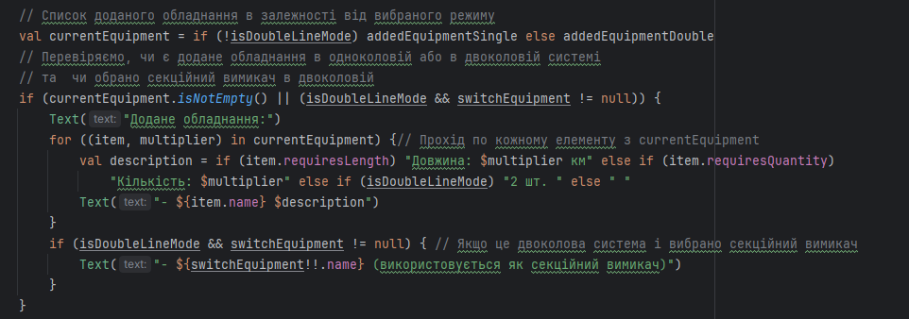

Перевіряємо, чи є вже якесь обладнання доданим. Для кожного елементу зі списку формується опис і виводиться . Для двоколової системи додатково виводиться інформація про секційний вимикач.

Перемикання між режимами одноколової і двоколової системи реалізовано за допомогою кнопки. Причому перед переходом до двоколової, необхідно обрати обладнання для одноколової. Тому, якщо список обладнання для одноколової системи порожній, виводиться повідомлення про помилку.

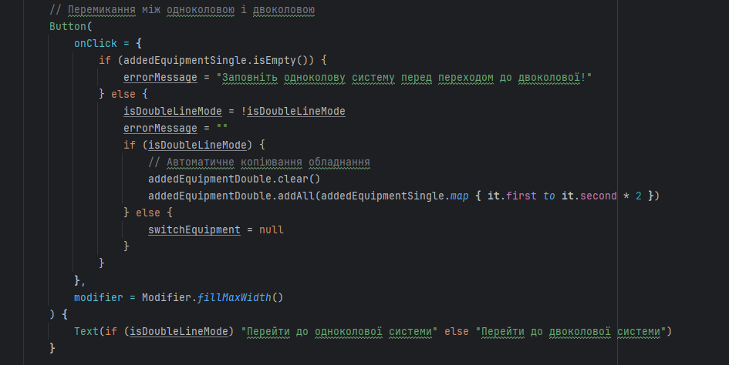

isDoubleLineMode змінюється, що дозволяє переходити між двома режимами. У двоколовій системі обладнання з одноколової додається автоматично, причому множник подвоюється (it.second * 2). Якщо повернутись до одноколової системи, обраний вимикач очищується.

Коли обрано обладнання для обох систем натискаємо кнопку розрахунку.

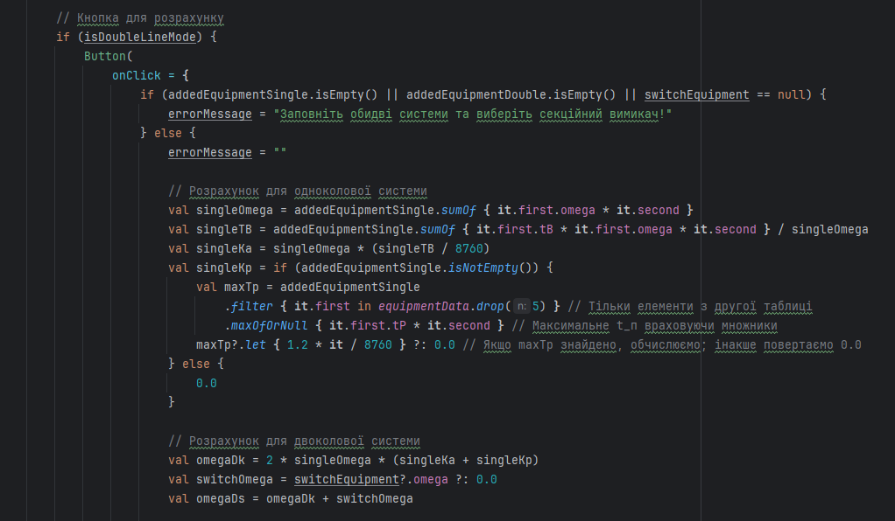

Відбувається перевірка, чи дійсно все заповнено, інакше виводиться помилка. Спочатку відбувається розрахунок для одноколової системи за формулами, наведеними в теоретичних відомостях. кп.ос знаходиться як максимальне значення з другої таблиці (починається з 6 елементу списку, враховуючи задані множники.

Розрахунки для двоколової системи виконуємо як

Оскільки маємо справу по суті з 2 ідентичними одноколовими та вимикачем.

Виводимо результати розрахунків та робимо висновки, порівнюючи та

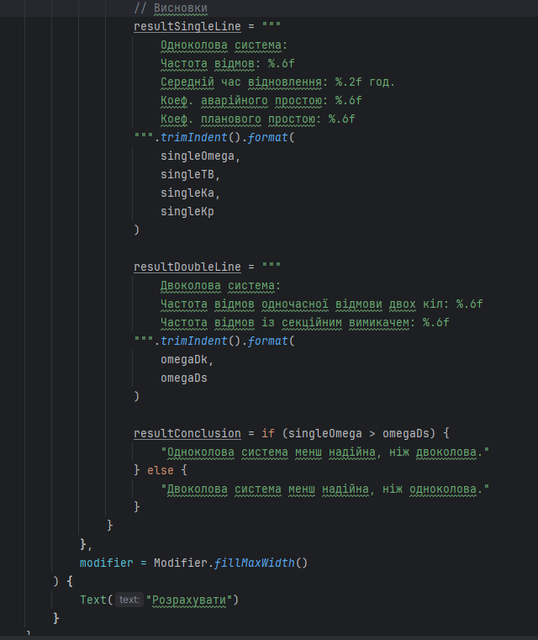

Який з двох показників вищий – та система є менш надійною.

* 1. **Завдання 2**

Для реалізації 2 завдання створюємо змінні для запам’ятовування користувацького вводу та поля для введення параметрів.

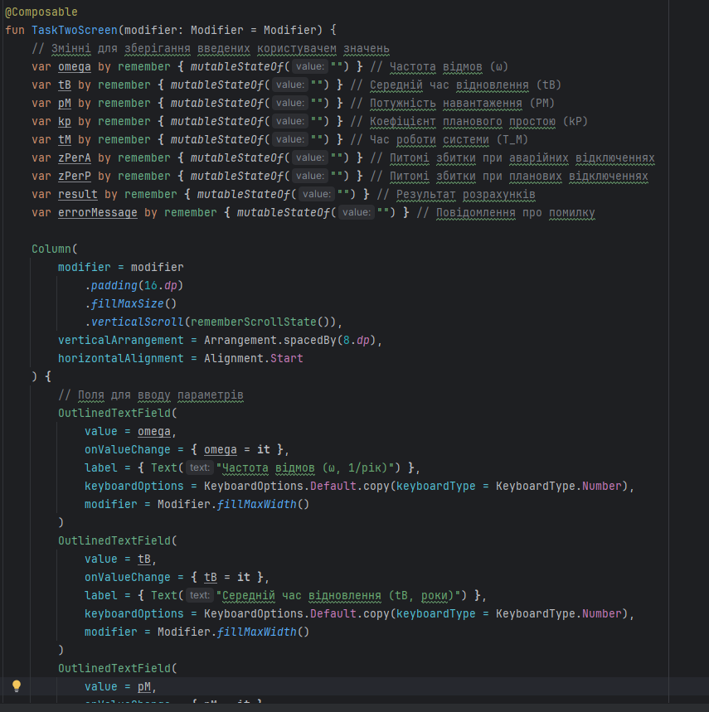

При натисканні на кнопку «Розрахувати» відбуваються обчислення та формування результату. Розрахунки сатематичне сподівання аварійного і планового недовідпущень електроенергії відбуваються за формулами 1.11 та 1.12 відповідно. Збитки розраховуємо за формулою 1.10.

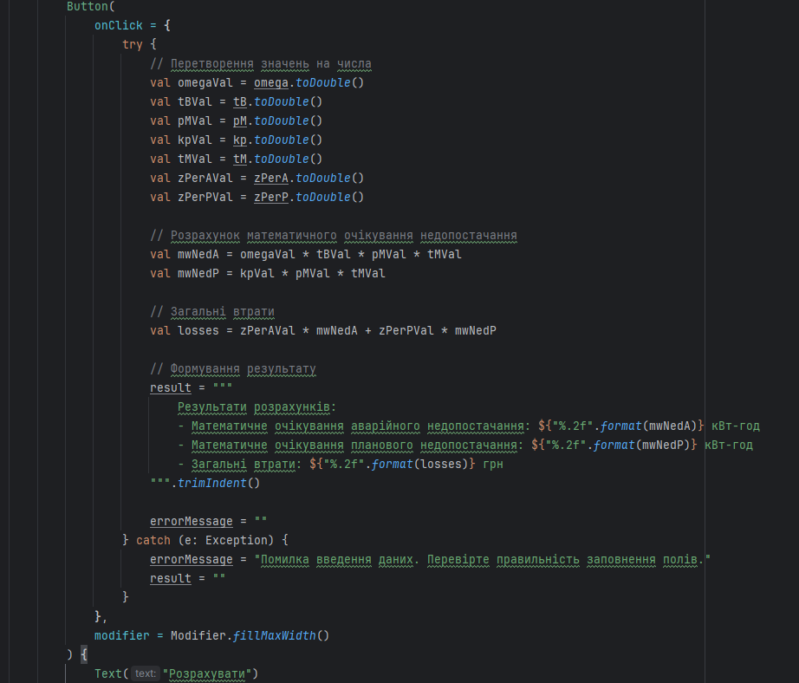

1. **Результати перевірки на контрольному прикладі**

**3.1 Завдання 1**

|  |  |
| --- | --- |
|  |  |

|  |  |
| --- | --- |
|  |  |

**3.2 Завдання 2**

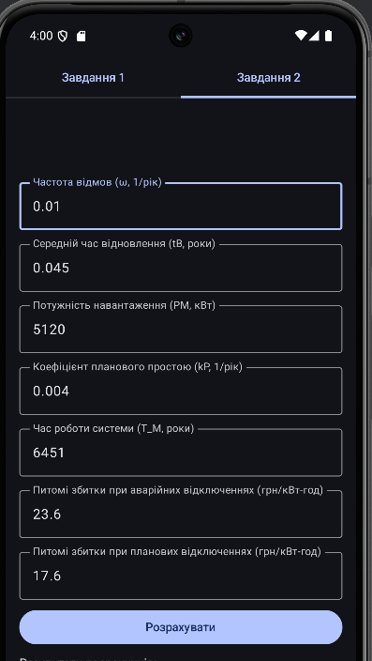

|  |  |
| --- | --- |
|  |  |

У розрахунках з контрольного прикладу було помічено неточності. Додаю перевірку зазначених розрахунків на каалькуляторі.

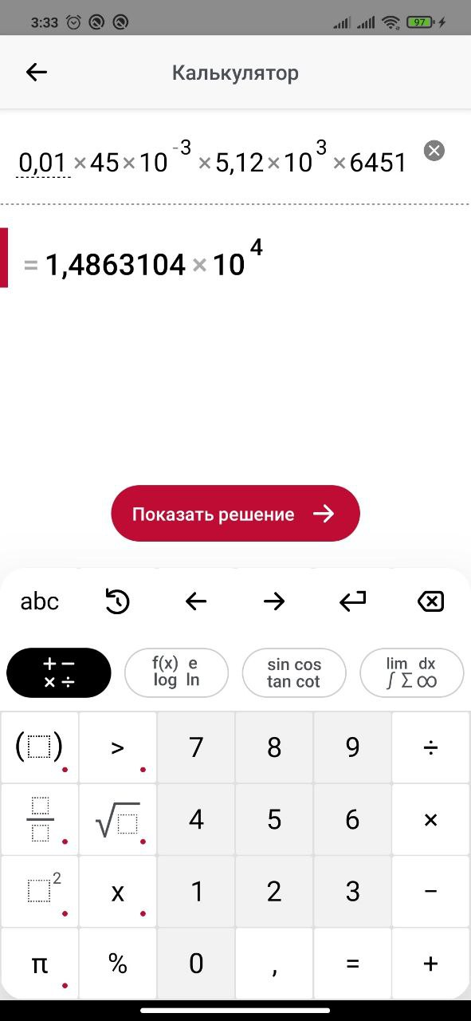

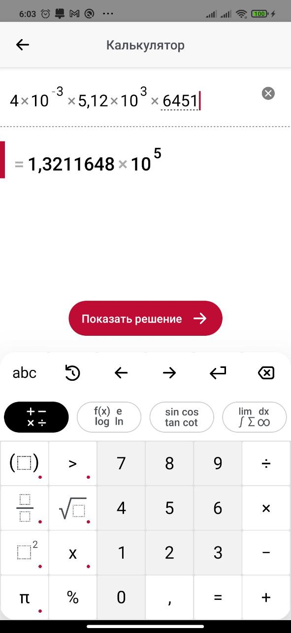

**Висновок:**

У результаті виконання практичної роботи було створено мобільний калькулятор для порівняння надійності одноколової та двоколової систем електропередачі та розрахунку збитків від перерв електропостачання у разі застосування однотрансформаторної ГТП. Було реалізовано користувацький інтерфейс та, власне, розрахунки. Правильність роботи калькулятора було протестовано на контрольнихприкладах. Також в ході виконання було помічено деякі неточності в розрахунках у наданому матеріалі (контрольних прикладах). Додатково розрахунки було перевірено за допомогою калькулятора Photomath. З урахуванням цього, можна стверджувати, що створений калькулятор працює коректно.